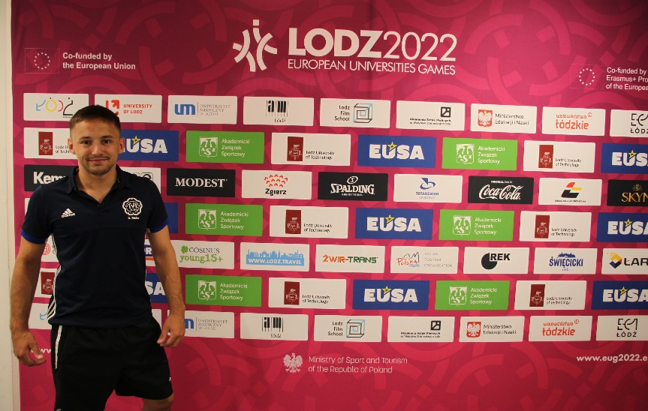

**Judo**

**European Universities Games:**

**Deutsche Hochschulen startklar**

**Dominik Röder bei den**

**EUSA Games 2022 erfolgreich**

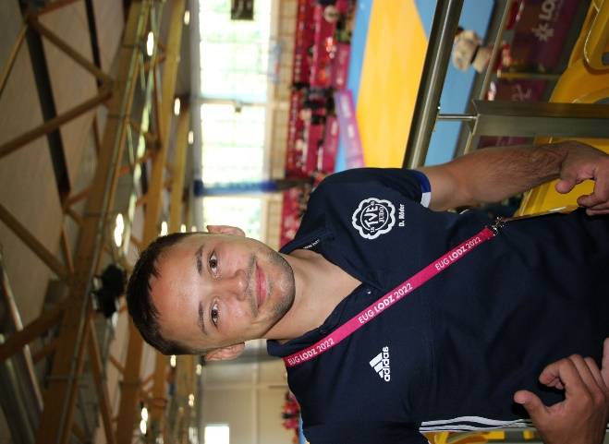**Nach zweijähriger Coronapause fanden die European University Games 2022 dieses Jahr in Lódź, Polen statt. Die Judoka waren im Zeitfenster 22.07. – 27.07.2022 mit ihren Wettkämpfen eingeplant. Daher ging es am 22.07.2022 für den in Bamberg im Masterstudiengang BWL studierenden Dominik Röder auf nach Polen, um sich mit den besten Sportlern der europäischen Hochschulen im Judo zu messen.**

**Platz 5**

**Am 24.07.2022 standen die leichten Gewichtsklassen an. In seiner Gewichtsklasse -60 kg traten 21 Judoka aus ganz Europa an. Durch Losglück durfte Röder die erste Qualifikationsrunde auslassen und erst in der zweiten Runde ins Wettkampfgeschehen eingreifen. Hier traf er im ersten Kampf auf Pawel Tylek aus Polen den er souverän in 4:35 Minuten bezwingen konnte. In der zweiten Begegnung durfte Röder gegen den Ukrainer, Kyryl Samotug auf die Matte. Diesem starken Kämpfer musste er sich jedoch nach 1:50 Minuten geschlagen geben. In der darauffolgenden Trostrunde ging es im dritten Kampf gegen Filipe Da Costa Quinta Goncalves Sobrinho aus Portugal auf die Matte. Hier konnte sich Röder nach nur 40 Sekunden mit einem sehenswerten Uchi-Mata durchsetzen und seinen Gegner auf Ippon bezwingen. Im nächsten Kampf durfte er sich dem Georgier, Valeri Arkhozashvili stellen. Ich einem engen Gefecht konnte sich Röder, nach einer Kampfzeit von 7:36 Minuten, durchsetzen und den Sieg für sich verbuchen. Damit war der Einzug ins kleine Finale, dem Kampf um Platz 3, geschafft. Hier wartete jedoch Luis Barroso Lopez aus Spanien auf den für die Uni Bamberg startenden Kämpfer. Bei diesem Kampf um Platz 3 schenkten sich die Kontrahenten nichts und dem Spanier gelang eine Wazari Wertung, die Röder bis zum Kampfende nicht mehr aufholen konnte. Damit stand zum Ende des Kampftages ein toller 5. Platz für Dominik Röder und die Uni Bamberg auf der Liste.**

**Bei den EUG waren knapp 5.000 Teilnehmende von mehr als 400 Hochschulen aus über 40 europäischen Nationen vertreten. Es wurden aus 20 verschiedenen Sportarten die Europäischen Hochschulmeisterinnen und –meister ermittelt. Deutschland war in 19 Sportarten mit rund 400 Studierenden und Offiziellen aus 46 Hochschulen vertreten**.

